BERLIN-Studie
Die BERLIN-Studie ist die wissenschaftliche Begleituntersuchung zur Berliner Schulstrukturreform, deren zentrale Merkmale die Zusammenlegung der bisherigen Haupt-, Real- und Gesamtschulen zur neu eingeführten Integrieren Sekundarschule (ISS) und die Neugestaltung des Übergangsverfahrens in die weiterführenden Schulen sind.

Projektbeschreibung
Das Land Berlin hat zum Schuljahresbeginn 2010/11 eine umfassende Schulstrukturreform durchgeführt. Dabei wurden die bislang bestehenden Haupt-, Real- und Gesamtschulen zur neu geschaffenen Integrierten Sekundarschule (ISS) zusammengefasst. An der ISS können alle Schulabschlüsse einschließlich des Abiturs erworben werden. Die ISS sieht ferner ein verpflichtendes Ganztagsangebot und eine starke Betonung der Berufsorientierung (Duales Lernen) vor. Zudem wurde die Klassenwiederholung an den ISS abgeschafft. Die Ziele der Strukturreform liegen in erster Linie darin, die Zahl der Absolventen mit mittlerem Schulabschluss und mit Hochschulreife zu erhöhen und die Zahl der Abgänger ohne Schulabschluss zu reduzieren. Gleichzeitig soll durch die Reform der Zusammenhang von familiärer Herkunft und Bildungserfolg verringert werden. Im Rahmen der Schulstrukturreform kam es darüber hinaus zu einer Modifikation des Übergangsverfahrens von der Grundschule in die weiterführende Schule. Die wichtigste Neuerung betrifft das Aufnahmeverfahren an den einzelnen weiterführenden Schulen. Sofern es an einer Schule mehr Anmeldungen als freie Plätze gibt, werden bis zu 10 Prozent der Plätze an Schülerinnen und Schüler aus besonderen familiären und sozialen Lagen („Härtefälle“) vergeben. 60 Prozent der Schüler wählt die Schule aus, z.B. auf der Grundlage der Schulnoten oder von Eingangstests. Die restlichen 30 Prozent der Plätze werden per Losentscheid vergeben. Die neuen Regelungen sollen einerseits eine stärkere Profilbildung der Schulen ermöglichen, andererseits soll vor allem durch den Losentscheid ein Mindestmaß an Heterogenität in der Zusammensatzung der Schülerschaft gewährleistet bleiben.
Die BERLIN-Studie untersucht die Auswirkungen der Berliner Schulstrukturreform auf die Lernerträge und Bildungsverläufe der Schülerinnen und Schüler. Dazu wird in der BERLIN-Studie ein Schülerjahrgang untersucht, der als zweite Kohorte die neue Schulstruktur durchläuft und gleichzeitig als erste Kohorte nach dem neuen Übergangsverfahren auf die beiden Sekundarschulformen (Gymnasium und ISS) übergegangen ist. Die Schülerinnen und Schüler werden vom Ende ihrer Grundschulzeit (6. Jahrgangsstufe) bis zum Übergang in die gymnasiale Oberstufe bzw. in die berufliche Ausbildung begleitet. Das Studiendesign ist quasi-experimentell angelegt und umfasst zwei Stufen: Stufe I (Untersuchungsmodel 1) konzentriert sich auf den Übergang von der Grundschule in die Sekundarstufe I und Stufe II (Untersuchungsmodule 2 und 3) auf die am Ende der Sekundarstufe I erreichten Bildungserträge und den Übergang in die berufliche Erstausbildung bzw. in einen vorakademischen Bildungsgang (gymnasiale Oberstufe). In beiden Stufen ist im Studiendesign jeweils eine eigene Experimental- und Kontrollgruppe angelegt, wobei die beiden Experimentalgruppen am Ende der Sekundarstufe I miteinander verzahnt werden (vgl. Abb. 1).
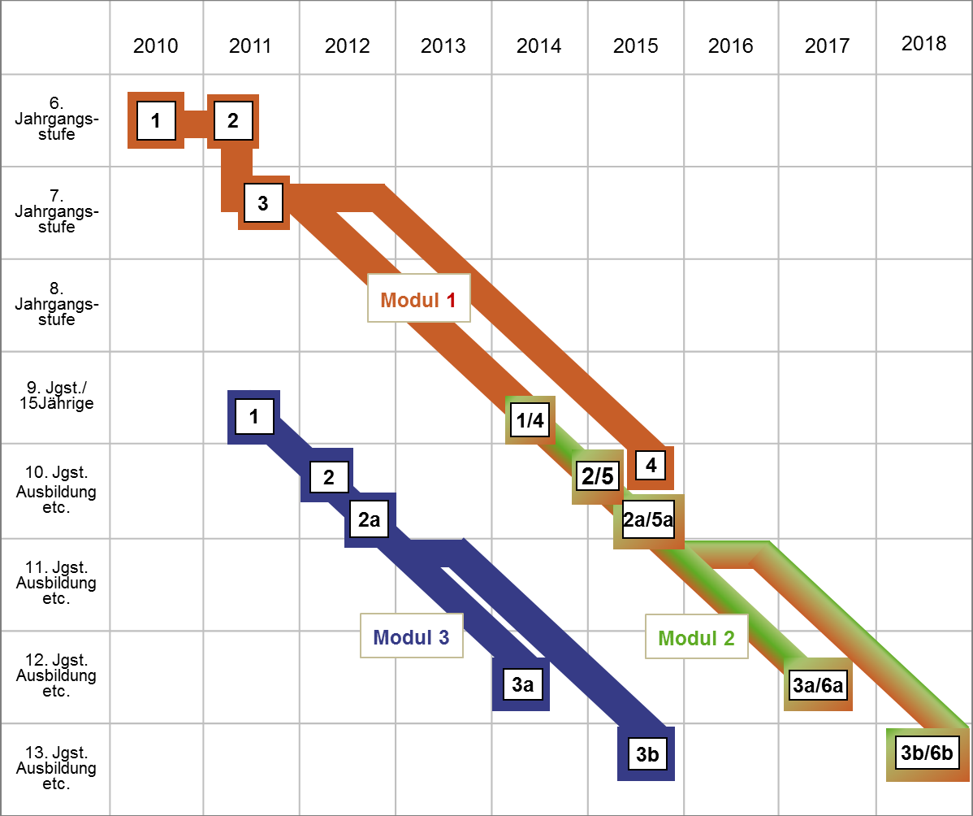

Abbildung 1: Untersuchungsdesign der BERLIN-Studie
BERLIN-Studie Modul 1 – Stufe I der BERLIN-Studie, Quasi-Experimentalkohorte.
BERLIN-Studie Modul 2 – Stufe II der BERLIN-Studie, Quasi-Experimentalkohorte.
BERLIN-Studie Modul 3 – Stufe II der BERLIN-Studie, Kontrollkohorte.

Stufe I: Übergang von der Grundschule in die neu strukturierte Sekundarstufe
Bei den in der Stufe I der BERLIN-Studie (Modul 1) untersuchten Schülerinnen und Schüler handelt es sich um den ersten Jahrgang, der das neue Übergangsverfahren durchlaufen hat. Etwa 3500 Schülerinnen und Schüler aus 87 zufällig gezogenen Berliner Grundschulen werden von der Jahrgangsstufe 6 bis zur 10. Jahrgangsstufe begleitet. Die Grundschullehrkräfte sowie die Schulleitungen der Grundschulen und der weiterführenden Schulen sind ebenfalls mit in die Untersuchung einbezogen. Eine zentrale Rolle im Übergangsprozess nehmen die Eltern der Schülerinnen und Schüler ein. Sie wurden in der BERLIN-Studie vor, während und nach dem Übergang ihrer Kinder in die weiterführende Schule befragt (vgl. Abbildung 2).
Eine weitere Neuerung im Übergangsverfahren von der Grundschule in die weiteführenden Schulen ist die Verlängerung der Probezeit am Gymnasium von einem halben auf ein volles Schuljahr. Das bedeutet, dass einige Schülerinnen und Schüler am Ende der 7. Jahrgangsstufe vom Gymnasium auf eine Integriere Sekundarschule wechseln und dort ihre Schullaufbahn fortsetzen. Die BERLIN-Studie untersucht die weitere schulische Entwicklung dieser Schülerinnen und Schüler. Die Mehrzahl dieser Berliner Schülerinnen und Schüler werden in Stufe I der BERLIN-Studie eingegliedert und in die Befragungen der 9. und 10. Jahrgangsstufe integriert.
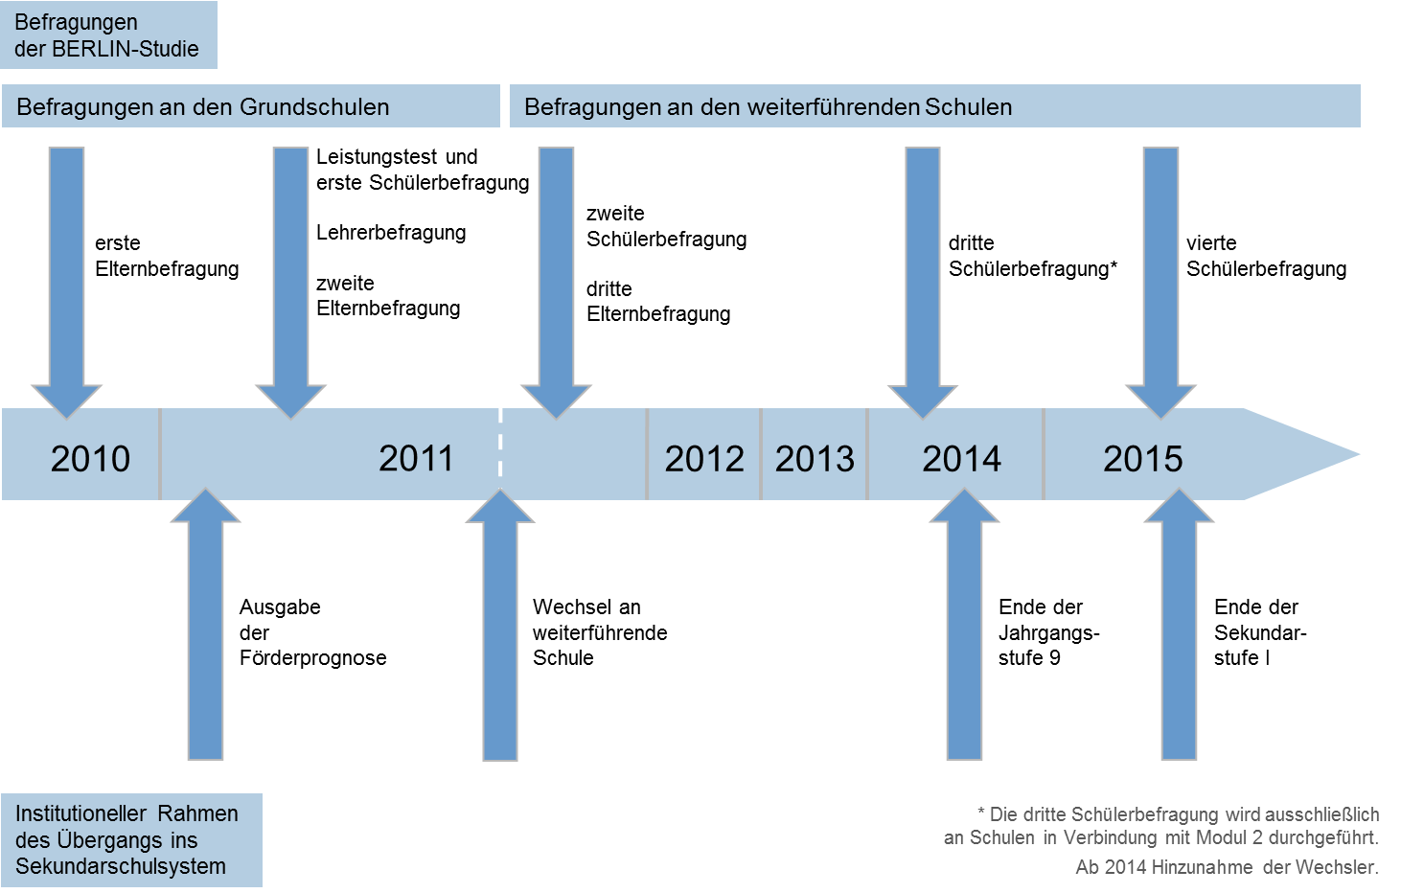

Abbildung 2: Übersicht der Erhebungen in Stufe I der BERLIN-Studie

Zentrale Fragestellungen der ersten Studienstufe der BERLIN-Studie sind unter anderem:
- Wie beurteilen Schülerinnen und Schüler, Lehrkräfte und Eltern die aktuellen Neuerungen im Übergangsverfahren?
- In welchem Maße sind Veränderungen bei den elterlichen Aspirationen für den weiteren Bildungsweg der Kinder und bei der Vergabe der Förderprognose durch die Grundschulen vor und nach der Systemumstellung beobachtbar?
- Welche Muster im Einfluss der sozialen und ethnischen Herkunft auf den Übergang zeigen sich vor und nach der Systemumstellung?
- Nach welchen Kriterien treffen die Eltern die Schulwahl und in welchem Maß kann dem Elternwunsch für die weiterführende Schule (Einzelschule) entsprochen werden?
- Welche Entwicklungsverläufe zeigen sich bei Schülerinnen und Schülern, die ihre weiterführende Schullaufbahn an einem Gymnasium beginnen und sie nach der 7. Klasse an einer Integrierten Sekundarschule fortsetzen?
Die Befunde der Stufe I der BERLIN-Studie lassen sich in zentralen Punkten zu den Ergebnissen früherer Studien zum Übergang (z.B. ELEMENT-Studie) in Beziehung setzen, so dass es möglich ist, den Übergangsprozess und dessen Konsequenzen im bisherigen und im neuen System vergleichend gegenüberzustellen.

Am 10. Juni 2013 wurden die ersten Ergebnisse der BERLIN-Studie zur Bewertung der Schulstrukturreform und zum neuen Übergangsverfahren in die weiterführenden Schulen der Öffentlichkeit vorgestellt. Eine Zusammenfassung der zentralen Befunde finden Sie hier (BERLIN-Studie Zusammenfassung).

Stufe II: Bildungserträge am Ende der Sekundarstufe I und Übergang in gymnasiale Oberstufe und berufliche Ausbildung
In der Studienstufe II der BERLIN-Studie werden die Bildungserträge der 15-Jährigen bzw. Schülerinnen und Schüler der 9. Jahrgangsstufe sowie deren weitere Entwicklung in der gymnasialen Oberstufe bzw. in der beruflichen Ausbildung untersucht. Dazu wird eine Schülerkohorte, die noch das bisherige Schulsystem durchläuft (Kohorte 1, Modul 3), einer weiteren Schülerkohorte gegenübergestellt, die bereits die neu gestaltete Sekundarstufe besucht (Kohorte 2, Modul 2).
Die Untersuchung von Kohorte 1 (Modul 3) begann zum Ende des Schuljahres 2010/11. Aus 130 zufällig gezogenen Berliner weiterführenden Schulen wurden 4500 Neuntklässlerinnen und Neuntklässler bzw. 15-Jährige getestet und befragt. Eine weitere Testung und Befragung erfolgte am Ende der 10. Jahrgangsstufe. Vier Monate nach Ende der 10. Jahrgangsstufe wurden alle Schülerinnen und Schüler, die eine nicht-gymnasiale Schulform besucht haben, auf postalischem Weg zu ihrer Schul- und Ausbildungssituation befragt. Eine weitere Befragung erfolgt in den Schulen im Jahr des Abiturs (2014 in der Jahrgangsstufe 12 an den Gymnasien bzw. 2015 in der Jahrgangsstufe 13 an den Integrierten Sekundarschulen. Schülerinnen und Schüler, die die Schule zu diesen Zeitpunkten bereits verlassen haben, werden postalisch befragt. Im Rahmen der Modul-3-Untersuchung wurden zudem die Schulleitungen der weiterführenden Schulen befragt.
Die Untersuchung der Kohorte 2 (Modul 2) erfolgt mit identischen Instrumenten und im gleichen Erhebungsrhythmus wie in Kohorte 1, beginnend zum Schuljahresende 2013/14. Die Erhebungen werden im Jahr 2018 abgeschlossen sein.
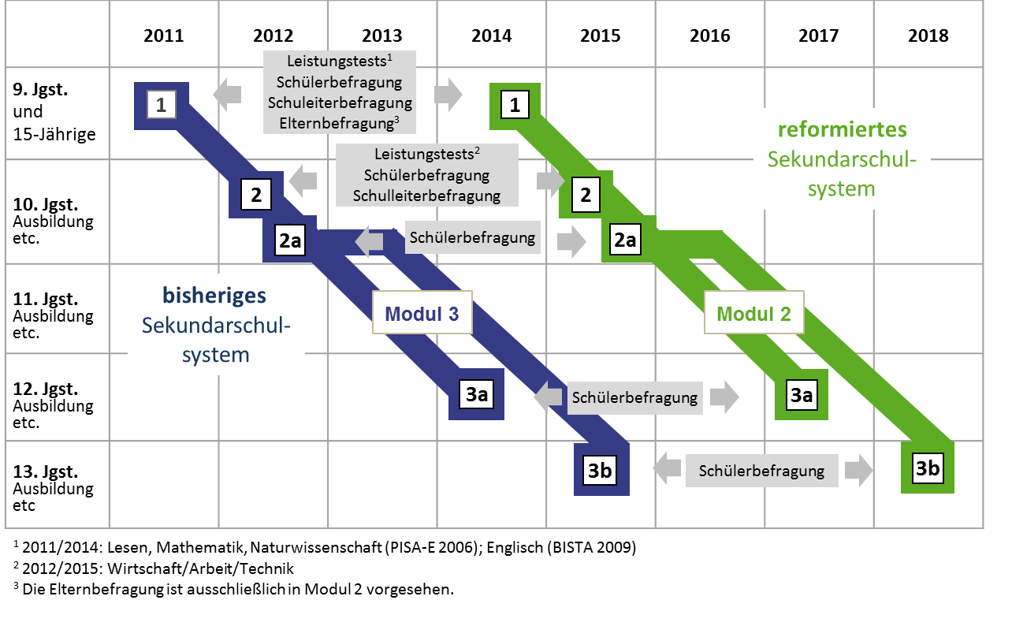

Abbildung 3: Übersicht der Erhebungen in Stufe II der BERLIN-Studie

Die zentralen Forschungsfragen für Stufe der BERLIN-Studie sind:
- Welche Veränderungen ergeben sich infolge der Systemumstellung für das mittlere Leistungsniveau und die Leistungsstreuung von Neuntklässlern bzw. 15-Jährigen?
- In welchem Maß gelingt es, die Gruppe der Schülerinnen und Schüler, die in den Basiskompetenzen Leistungen auf oder unter der Kompetenzstufe I erbringen, zu reduzieren?
- Ist ein Rückgang der Kopplung von Herkunftsmerkmalen und schulischem Leistungsniveau feststellbar?
- Kommt es zu einem Rückgang der Schulabbrecherquoten und zu einer Erhöhung des Anteils der Schülerinnen und Schüler mit mittlerem Schulabschluss und Hochschulzugangsberechtigung?
- Lässt sich ein Rückgang sozialer Disparitäten beim Übergang in die gymnasiale Oberstufe feststellen?
- Welche Veränderungen ergeben sich für die Abschlusserwartungen zum Ende der Sekundarstufe II, die weiteren Berufsperspektiven sowie die Berufs- oder Studienwahlen von Schülerinnen und Schülern, die einen zur Hochschulreife führenden Bildungsgang besuchen?
- Wie erfolgreich verläuft der Übergang in die Berufsausbildung und welche sozialen und ethnischen Disparitäten treten dabei auf?
Das Design der BERLIN-Studie ermöglicht, dass ein Teil der Schülerinnen und Schüler, die in Stufe I seit Ende der 6. Jahrgangsstufe untersucht werden, in Stufe II zu integrieren. Sie bilden eine Teilkohorte der Kohorte 2, so dass für diese Schülerinnen und Schüler ein Längsschnitt vom Ende der Grundschule bis zum Ende der gymnasialen Oberstufe bzw. bis in die berufliche Ausbildung vorliegen wird. Durch den Einsatz von Leistungstests aus der PISA-Studie (Mathematik, Leseverstehen und Naturwissenschaft) und den Ländervergleichsuntersuchungen der Nationalen Bildungsstandards für die Sekundarstufe I (Englisch) lassen sich die Leistungen der Schülerinnen und Schüler der BERLIN-Studie auch mit den Ergebnissen anderer Schulleistungsstudien in Beziehung setzen.

Publikationen

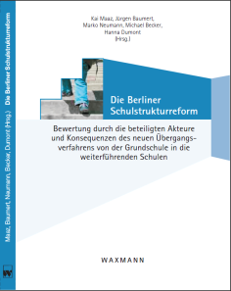
Maaz, K., Baumert, J., Neumann, M., Becker, M., Dumont, H. (2013). Die Berliner Schulstrukturreform. Bewertung durch die beteiligten Akteure und Konsequenzen des neuen Übergangsverfahrens von der Grundschule in die weiterführenden Schulen. Münster: Waxmann.

Kooperationen

Die BERLIN-Studie ist ein gemeinsames Kooperationsprojekt des DIPF (Prof. Kai Maaz) mit dem Max-Planck-Institut für Bildungsforschung (MPIB Berlin, Prof. Dr. Jürgen Baumert) und dem Leibniz-Institut für die Pädagogik der Naturwissenschaften und Mathematik (IPN Kiel, Prof. Dr. Olaf Köller).

Projektleitung

Kai Maaz

Marko Neumann

Projektteam

Susanne Böse

Michael Becker

Hanna Dumont

Denise Klinge

Henrike Knoppick

Michaela Kropf

Julia Tetzner

Projektdaten
Status: | Laufende Projekte
Laufzeit: | 10/2010 - 10/2018
Finanzierung: | Drittmittel
Forschungsthemen: | Large Scale Assessment  Schulqualität
Abteilung: | Steuerung und Finanzierung des Bildungswesens
Kontakt: | Marko Neumann / Michaela Kropf

